Alarma contra intrusos con el //code.Node – PS-3231
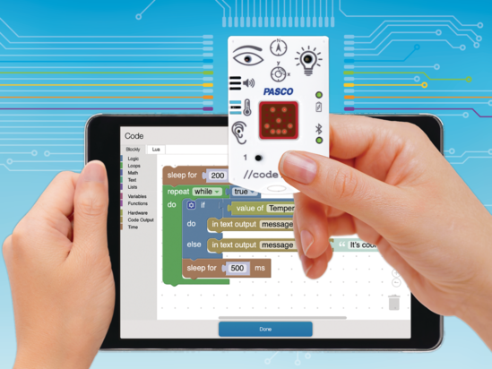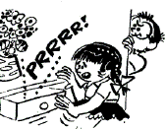

¿Tenés algún pariente indiscreto que no deja de entrar a tu habitación? ¿Alguna mascota que hace autoservicio de sus comidas? ¿Hay alguna puerta o cajón que no querés que se abra sin tu conocimiento?

¿Sabías que puedes programar tu //code.Node para que te avise de la intervención de intrusos?
Te proponemos que crees tu propio programa:
- Hacé una lista con la serie de “sentidos” que tiene el //code.Node
- Anotá al lado las estrategias que se te ocurren usar para conseguir la detección
- Repasá la lista con los miembros de tu equipo, revisando qué tan efectivo puede ser el método, qué tan fácil de usar y de adaptar a distintas circunstancias.

Objetivos
- Descomponer problemas complejos en una colección de otros más simples y acotados, para facilitar el diseño, la implementación y la revisión de programas.
- Solicitar e incorporar la retroalimentación de los miembros del equipo y de los usuarios para perfeccionar una solución que satisfaga sus necesidades.
- Probar, corregir y refinar los programas sistemáticamente.

Materiales y equipo
- Software SparkVue o CapStone de PASCO Scientific (los ejemplos de esta guía están basados en el Sparkvue, pero es muy fácil transpolarlos al CapStone)
- //code.Node

Seguridad
- No dejes de seguir los procedimientos de seguridad y convivencia habituales de tu institución.

Procedimiento

Parte 1: ElegÍ una entrada (un sensor)
Tenés varias entradas disponibles en el //code.Node para crear tu alarma. Por ejemplo: podías detectar un cambio de iluminación, o un movimiento con el acelerómetro, etc.
- Considerá diferentes situaciones y reproducilas como si vos estuvieras haciendo la intrusión.
- Pensá dónde y cómo ubicarías al //code.Node, así como el objeto a ser protegido. Estas variables influirán decisivamente en la selección del sensor.
- Una vez que hayas elegido una entrada, anotá tu elección y el motivo en la Tabla 1 más abajo.

Parte 2: Elegí una salida
- Hora de elegir la salida. ¿Cómo se te avisará que hay un intruso?
- Una vez que hayas elegido una salida, anotá tu elección y el motivo en la Tabla 1 más abajo.

Parte 3: Creá el esqueleto del programa y compartilo para recibir los comentarios iniciales.
- En una hoja dibujá un diagrama a mano alzada de lo que sería el flujo de acciones y decisiones de tu programa.
- No es preciso que uses la sintáxis del Blockly. Pensalo más bien como un grupo de instrucciones que le darías a una persona que tenga que cumplir la misma tarea.
- Pasale el diagrama a un compañero para que lo revise. Será su responsabilidad:
  - Tratar de implementarlo en un programa, siguiendo tus ideas.
  - Devolverte comentarios escritos con sugerencias y/o información precisa sobre errores que haya encontrado en tu razonamiento.
  - Anotá estos comentarios en la Tabla 2 y úsalos para modificar (“depurar”) tu plan.

Parte 4: Creá tu programa
- Encendé tu //code.Node, abrí SparkVue, programa, etc. (A esta altura ya sabés de qué se trata)
- Basándote en tu diagrama y los comentarios de tus colegas (“feedback”), creá el código y probá su funcionamiento.
- Guardá una copia de acuerdo a lo que hayan convenido con tu docente. Asegúrate de identificarla como Versión 1.0 (v1.0).
- Pasásela a tu compañero para que haga la revise también.
- Pasá en limpio sus comentarios en la Tabla 3. Estos te servirán para hacer los ajustes finales de tu algoritmo.
- Guardá una copia de acuerdo a lo que hayan convenido con tu docente. Asegúrate de identificarlo como Versión 1.1 (v1.1).

Parte 5: Lanzá el producto
- Creá un documento (“manual de usuario”) con:
  - Una introducción que explique de qué se trata tu sistema de alarma y cómo protege a los usuarios.
  - Precauciones (si hay que tener algunas).
  - Instrucciones para el montaje.
  - Instrucciones para el uso.
  - Posibles inconvenientes y soluciones recomendadas.
  - Cómo contactarte.
- Hacé el lanzamiento de tu producto, para que usuarios “comunes” prueben tu sistema.
- Hacé una última ronda de comentarios (estos normalmente contendrán elogios, críticas y/o deseos/sugerencias)
- Pasá en limpio los que te parezcan relevantes a la Tabla 4.

Parte 6: Iterá (volvé al principio e incorporá las mejoras)
- Usá la Tabla 4 como combustible para tu próximo lanzamiento de la versión 2.0.
- Seguí participando…

Tablas de registro

Tabla 1
Elección de sensores/actuadores | Razonamiento
Entrada:
Salida:

Tabla 2
Comentarios del colega sobre la versión de prueba (“trial”)

Tabla 3
Comentarios del colega sobre la versión de lanzamiento (“v1 o v1.0”)

Tabla 4
Comentarios de los usuarios sobre la versión de lanzamiento (“v1 o v1.0”)

Preguntas y análisis
- ¿Usaste un proceso sistemático para planificar tu programa inicial? De ser así, ¿cómo descompusiste el problema?
- ¿Qué situación/es actuaste/reprodujiste para diseñar tu programa?
- ¿Se identificaron errores o problemas en tu programa inicial? De ser así, ¿cómo modificaste al programa para corregirlos?
- ¿Cuál fue el mayor desafío que enfrentaste en este proceso y cómo lo resolviste?

Video asociado


Programaciòn con Blockly
Para obtener más información sobre cómo crear código con Blockly:
  - Consultá la ayuda en línea de Capstone o SPARKvue
  - Revisá algunas de nuestras Playlists en YouTube, por ejemplo:
https://www.youtube.com/playlist?list=PLz9T2UejAek8SXXeRIDDIoo0Iguks_p1J

